***Приобретение тренажера в тренажерный зал Дома культуры с.Оек***  
  
**Объем финансирования:**15 500,55 руб., в том числе из местного бюджета 775,03 руб. **Фото после выполнения работ:**  
  
**[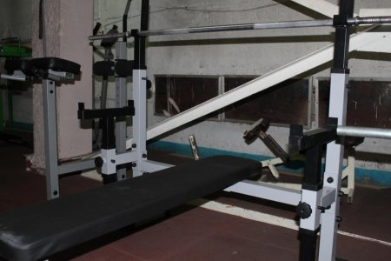](http://oek.su/uploads/posts/2017-12/1513902398_img_0940.jpg)  
[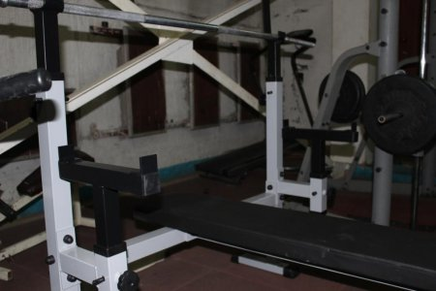](http://oek.su/uploads/posts/2017-12/1513902435_img_0941.jpg)  
[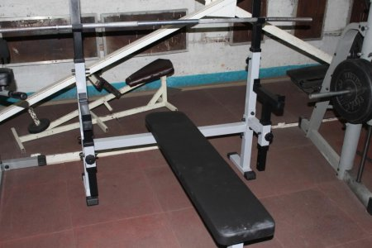](http://oek.su/uploads/posts/2017-12/1513902473_img_0942.jpg)**